РАЗВИВАЕМСЯ, ИГРАЯ ВМЕСТЕ С ЛОГОПЕДОМ.

Тема недели: «Зимние виды спорта».
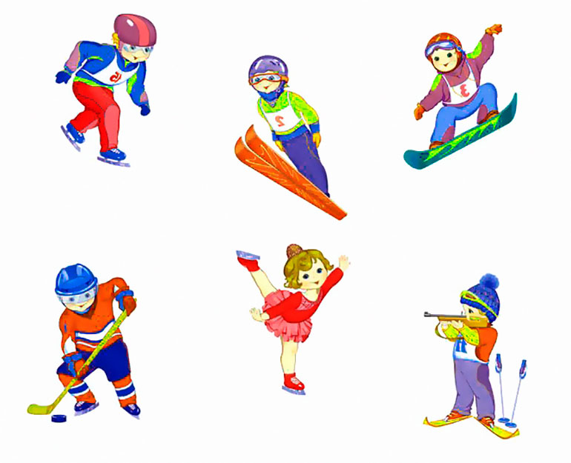Уважаемые родители!

Лексика
Словарь ребенка 5-6 лет должен включать слова:
Предметный словарь:: тренер, стадион, спортсмен, зал, зарядка, корт, упражнения, форма, соревнования, победитель, чемпион, свисток, флажок, судья, лыжник(ца), конькобежец(ка), стрелок, лучник(ца), турист(ка), прыгун(ья), гимнаст(ка), хоккеист, сноубордист;
Словарь признаков: сильный, здоровый, крепкий, мужественный, умелый, ловкий, гибкий, уверенный, настойчивый, стройный, быстрый;
Глагольный словарь: заниматься, работать, бегать, прыгать, стрелять, играть, ездить, тренироваться, побеждать, выигрывать, соревноваться.
Грамматический строй
«Кто что делает?»
Ходит на лыжах - лыжник, лыжница;
бегает на коньках - конькобежец, конькобежка;
стреляет из винтовки - стрелок;
стреляет из лука - лучник, лучница;
занимается туризмом - турист, туристка;
прыгает - прыгун, прыгунья;
играет в хоккей - хоккеист;
занимается фигурным катанием - фигурист, фигуристка.
«Кому что нужно?»
Лыжнику нужны лыжи.
хоккеисту …
фигуристу …
саночнику…
конькобежцу…
«Один - много»

- Спортсмен – много спортсменов,
- упражнение - упражнений,
- форма - форм,
- победитель - победителей,
- чемпион - чемпионов,
- лыжница - лыжниц,
- лыжник - лыжников,
- хоккеист – хоккеистов,
- фигурист- фигуристов.

«Скажи наоборот»

- поднять — опустить,
- быстро — медленно,
- одеваться — раздеваться,
- трудно — легко,
- много — мало,
- высоко — низко,
- польза — вред,
- трусость — храбрость,
- плохо — хорошо,
- вдох — выдох;

«Закончи предложение»
Маша бегает быстро, а Саша еще быстрее.
Маша прыгает высоко, а Саша еще ... (выше).
Маша точно попадает в цель, а Саша еще ... (точнее).
Маша далеко ушла вперед, а Саша еще ... (дальше).
«Исправь ошибку»
Прочитайте текст, затем задайте ребенку вопросы:
- Что здесь не так? Почему? Когда это бывает? Добивайтесь
ответа полным предложением.
Зимой дети катаются на лыжах, велосипеде, играют в мяч,
лепят снежную бабу, прыгают через скакалку, играют в хоккей,
футбол, загорают, строят снежную крепость.

